Abfallanalysen fördern Recycling

Energieknappheit, extrem hohe Preise für Rohstoffe und der Rohstoffmangel fordern immer stärker das Recycling von Wertstoffen. Angewandte Abfallwirtschaft ist ein Schwerpunkt der umweltwirtschaftlichen Ausbildung an der HLUW Yspertal, innovativste Schule in Niederösterreich in den Jahren 2021 und 2022.

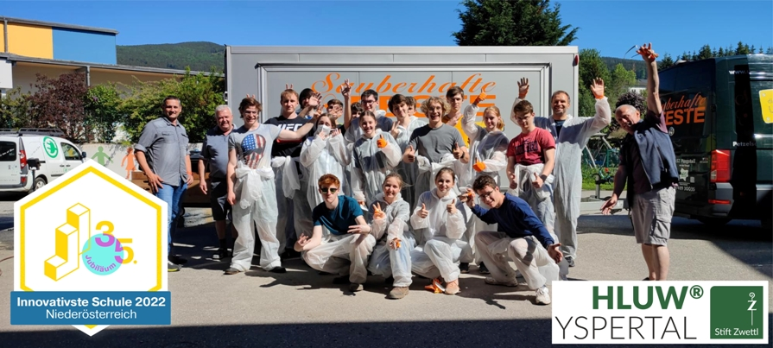
Innovativste Schule in Niederösterreich im Jahr 2021 und auch im Jahr 2022 - Dank der Initiative von Herrn Wurzenberger (links), Herrn Prenner (rechts), Professor DI Hartwig Tischler (2.v.r.) und des Engagements der Schüler*innen war das gemeinsame Projekt wieder ein Beweis für ein gutes „Teamwork“ zwischen öffentlichen Verbänden und der HLUW Yspertal; Foto: HLUW Yspertal

Yspertal, Stift Zwettl, Scheibbs – „Auch in diesem Jahr wurde unsere Schule von „Jugend Innovativ“ zur innovativsten Schule 2022 in Niederösterreich ausgezeichnet“, freut sich Schulleiter Mag. Gerhard Hackl. „Komplexe und praktische Unterrichtsarbeit und enge Zusammenarbeit mit Behörden und Firmen sind bei vielen Projekten ein ständiger Begleiter der Forschungsarbeiten unserer Schüler*innen.“

HLUW Schüler*innen analysierten Abfälle aus Gemeinden

Je mannigfaltiger und ressourcenintensiver die Produkte unseres Alltags werden, umso wichtiger ist nach deren „Lebenszeit“ das Recycling deren Wertstoffe. Für die Weiterverwertung dieser Abfälle spielt die Sammlung und die Zusammensetzung eine wesentliche Rolle. Abfallanalysen sind ein geeignetes Instrument, um Aussagen über die Verwertbarkeit von Abfällen machen zu können. In einem Gemeinschaftsprojekt des Abfallverbandes Scheibbs mit der HLUW Yspertal wurde eine solche Untersuchung des Restmülls der Gemeinden durchgeführt.

Vernetzung im Umweltbereich

Das vernetzte Denken und Handeln in den Bereichen Umwelt und Wirtschaft wird an der HLUW Yspertal sehr gut in der Praxis gelebt. So auch bei der Abfallwirtschaft an der Schule: Die Abfallvermeidung durch ein neues Trinksystem ohne PET-Flaschen oder durch das abfallarme schuleigene Pausenbuffet, die sortenreine Trennung durch ein Trennsystem in den Klassen, Abfallanalysen des Schulabfalls in den Praktika, das Erstellen von Abfallwirtschaftskonzepten für Unternehmen, sowie eine Kompostieranlage an der Schule, sind nur einige Beispiele dafür. Die Zusammenarbeit mit Abfallverbänden erfolgte bereits mehrmals. Gegen Schulschluss wurde gemeinsam mit dem Abfallverband Scheibbs eine Abfallanalyse durchgeführt. Die Schule selbst stellte dabei ihr Know-how und das Equipment zur Verfügung.

Restmüll dient als Forschungsobjekt

Bei der Abfalluntersuchung selbst wurden ca. 11.000 Liter Restmüll der Gemeinden durch die Schüler*innen analysiert. Der Fokus der Untersuchung lag auf der Erhebung des biologischen Abfalls im Restmüll. Der Hauptteil der sogenannten Fehlwürfe im Restmüll waren die Leichtfraktion (Plastikverpackungen, …) und der biologische Anteil (verpackte und nicht verpackte Lebensmittel, …). Dieser lag niedriger als erwartet bei ca. 9 – 12 Prozent. Andere Fehlwürfe wie z.B. Glas, Metall traten im Vergleich dazu in sehr geringen Prozentsätzen auf. Das Ziel dieser Analysen ist auch, die Trennbereitschaft der Bevölkerung festzustellen und auch notwendige Maßnahmen (Information der Bürger, Zusammensetzung der Abfallbehälter, usw.) zu veranlassen. Herr Wurzenberger, Geschäftsführer des Abfallverbandes Scheibbs, meint zu dieser Zusammenarbeit: „Gerade in Zeiten wie diesen ist es auch für uns als GVU ganz wichtig, auf regionale Projektzusammenarbeit zu setzen. Wenn sich dann noch eine Zusammenarbeit mit der HLUW Yspertal im Zuge der Umweltausbildung anbietet, schlagen wir zwei Fliegen auf einen Streich. Die Schüler*Innen erfahren durch solche Analysen hautnah, was richtig und falsch getrennt wurde. Solche Untersuchungen geben uns zusätzlich wertvollen Aufschluss über die Trennmoral der Bevölkerung. Besonderes Augenmerk galt den Wertstoffen, die fälschlicherweise in der Restmülltonne landeten und durch die Verbrennung einem Recycling nicht zur Verfügung stehen. Herzlichen Dank an die Schüler*innen für ihr ambitioniertes Herangehen an die Aufgabenstellung. Wir sehen auch für zukünftige Projekte viel Potential in der Zusammenarbeit.“

Anmeldung zum Schulbesuch

Vorbeischauen und mitmachen - Wer gerade eine Neue Mittelschule (NMS) oder eine Unterstufe im Gymnasium besucht und die Reife- und Diplomprüfung (Matura) an einer berufsbildenden höheren Schule mit interessanten, krisensicheren Berufsfeldern absolvieren möchte, ist bei der HLUW Yspertal genau richtig! Für die praktische Ausbildung stehen zahlreiche Labors, ein drei Hektar großes Freigelände mit Schulgarten, Versuchswasserkraftwerk, eine PV-Anlage und Solarversuchsanlagen sowie eine moderne umwelttechnische Laborhalle mit Werkstätten zur Verfügung.
„Für Interessierte ist die Anmeldung zum Schulbesuch jederzeit möglich und wir bieten auch Online–Schulführungen an“, erklärt Schulleiter Mag. Gerhard Hackl. Schnupperschüler sind herzlich willkommen, natürlich je nach gerade geltenden Covid-Auflagen. Es gibt auch die Möglichkeit, je nach aktueller Pandemielage, im Internat zu nächtigen und so ins Internatsleben hineinzuschnuppern. Infos telefonisch unter 07415 7249 oder unter: http://www.hluwyspertal.ac.at

Lebendige Privatschule des Stiftes Zwettl in Yspertal

Besonders wichtig ist die geistige und körperliche Fitness. Mit zahlreichen Sportangeboten, von Fußball für Mädchen und Burschen über Volleyball bis hin zum Bogenschießen, Klettern und Fitnessprogrammen wird den Teenagern eine Menge geboten. Ein Drittel der Unterrichtszeit findet in Form von Praktika oder Projekten statt. Projektwochen und Fachexkursionen mit Auslandskontakten, miteinander arbeiten und Spaß haben und gemeinsam coole Freizeitangebote erleben, das alles sorgt für eine lebendige Berufsausbildung. Natürlich gibt es ein Privatinternat für Mädchen und Burschen. Mit umfangreichen Förderangeboten in der Schule und im Internat kann man seine persönliche Fitness steigern. Die Ausbildung schließt man mit der Reife- und Diplomprüfung ab. Damit erlangt man auch die Studienberechtigung. Es besteht auch die Möglichkeit, danach direkt ins Arbeitsleben einzusteigen und um den Ingenieurtitel anzusuchen. Umwelt- und Abfallbeauftragte/er, mikrobiologische/er und chemische/er Laborant/in und Umweltkaufmann/frau sind nur ein paar Beispiele für Berufsmöglichkeiten.

